《面向对象的分析与设计》
实验指导书



计算机与软件工程学院

前 言

随着计算机技术的不断发展，面向对象的系统分析与设计方法已成为当前做重要的主流软件开发方法。面向对象基本理论、基本思想、面向对象分析和面向对象设计等领域的方法和技术已经成为软件工程专业人员最重要的知识基础和专业技能。
通过《面向对象的分析与设计》课程的学习，可以使学生系统地掌握面向对象的基本理论、基本思想、面向对象分析和面向对象设计的方法和技术，培养学生良好的专业基础和专业技能。
本实验指导书给出了本课程的所有实验的实验目的、实验原理、实验内容、实验要求和实验步骤。授课时，其具体内容可根据具体授课情况进行增改。
本实验的内容安排的重点是对学生各种能力的培养。首先，关注的是对学生在面向对象思想方面的思维能力方面的培养。其次，是对应用统一建模语言能力的培养。最后，是对学生使用面向对象方法进行系统分析和系统设计方面能力的培养。因此，所有实验内容的增减和调整都应围绕培养这些能力进行。

实验一：用例图建模
一、实验目的
掌握使用EA/Rational Rose等工具建立用例模型的方法；能够对用例之间的包含关系、扩展关系、泛化关系进行描述与区分；能够利用用例描述对用例进行细化。掌握用例事件流建模方法。
二、实验内容
1、学习使用EA/Rose建立用例模型的方法。
2、 对于给定的需求陈述。（详见书87页）利用给定的需求陈述，按照用例建模的步骤建立用例模型。
用例建模步骤如下：
1）发现参与者；
2）从参与者角度发现用例；
3）撰写用例描述；
4）绘制用例图；
5）审核与校正用例模型；
三、实验要求
1、下列为用例描述常用模版：
描述项 | 说明
用例名称 | 动宾结构或主谓结构命名的用例名字
标识符[可选] | 用例的惟一标识符，在文档的别处可以用标识符来引用该用例
用例描述 | 对用例作用和目的的简要描述，包括用例的最终任务是什么，想得到什么样的结果
参与者 | 与此用例相关联的参与者列表
前置条件 | 一个条件列表，这些条件必须在访问用例之前得到满足，包括哪个参与者或用例在怎样的情况下启动执行用例
后置条件 | 一个条件列表，这些条件将在用例完成以后得到满足，包括明确指出在什么情况下用例才能被看作完成，完成时要把什么结果值传递给参与者或系统
基本操作流程 | 描述用例中各项工作都正常进行时用例的工作方式，包括正常使用时各种动作序列，参与者和用例之间传递哪些消息，使用或修改了哪些实体
可选操作流程 | 描述变更工作方式、出现异常或发生错误的情况下所遵循的路径
特殊需求 | 描述用例的非功能性需求和设计约束
被泛化的用例 | 描述此用例所泛化的用例列表，即父用例列表，而此用例作为子用例
被包含的用例 | 描述此用例所包含的用例列表，即包含用例列表，而此用例作为基本用例
被扩展的用例 | 描述此用例所扩展的用例列表，即扩展用例列表，而此用例作为基本用例
2、根据教材P87中关于大学课程注册系统的需求陈述建立用例模型：
1）以参与者为单位为系统绘制用例图；
2）挑选其中2-3个用例撰写用例描述（格式参照P83或者上述用例描述的表格形式）。
3、已知：某论坛是一个简化的内部论坛。其主要功能概述如下：
论坛系统的信息主要由“帖子”和“跟贴”两个层次的信息构成。一个帖子通常可以有多个“跟贴”。论坛系统的用户通常划分为系统管理员、注册用户和普通用户三种角色，他们的权限从上至下兼容。如系统管理员拥有注册用户和普通用户的所有权限，如注册用户拥有普通用户的所有权限。
(1) 普通用户可以通过匿名登录方式或实名登录方式进入论坛。若通过实名登录方式进入论坛，则成为注册用户。否则仅是普通用户。普通用户具有浏览信息权限。浏览信息时，可以根据个人兴趣对论坛上任意帖子发布跟贴信息。
(2) 注册用户具有普通用户所有权限。又具有发表帖子的权限。发表帖子功能主要包括创建、编辑、上传和删除帖子等功能。
(3) 系统管理员负责管理论坛信息，可以使用后台管理的全部功能，包括后台登录、用户管理、帖子管理等功能。其中，帖子管理包括帖子评审、帖子删除、帖子发布和跟贴管理等功能；跟贴管理包括任意帖子的跟贴评审和跟贴删除等功能；另外，删除帖子时，该帖子的跟贴自动删除。未经评审的帖子不能发布到论坛上。
请根据以上叙述，绘制出这个系统的用例图，并给出“删除帖子”用例的用例描述。
三、实验要求
1、 实验前，应预习EA/Rational Rose软件的基本使用方法，同时预先做好实验题目的解答。在规定的时间内完成全部实验题目，并将结果整理成一个WORD文档。

实验二：类图建模
一、实验目的
熟练掌握使用EA/Rational Rose等工具建立类图的方法；掌握类之间关联关系、聚合关系、组成关系、泛化关系、实现关系、依赖的区别和联系；能够利用类对象之间的关系描述面向对象系统的结构；能够对类的属性、方法进行定义。
二、实验内容
1、学习使用EA/Rose建立类对象模型的方法。
2、对于给定的需求陈述（详见书153页），按照类对象建模的步骤建立大学课程注册课程系统的类图。
3、根据描述创建一个类图。学生（Student）可以是在校生（UnderGraduate）或者毕业生（Graduate）。在校生可以做助教（Tutor）。一名助教可以指导一名学生。教师（Teacher）和教授（Professor）属于不同级别的教员（Instructor）。一名教师助理（TeacherAssistant）可以协助一名教师和一名教授，一名教师只能有一名教师助理，一名教授可以有５名教师助理。教师助理都是毕业生。
4.根据下列代码绘制类图。
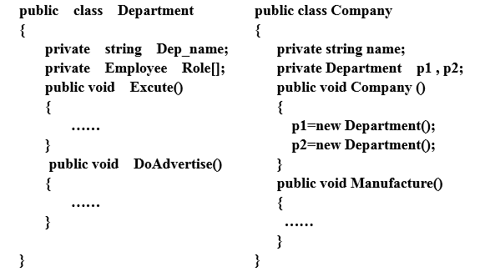
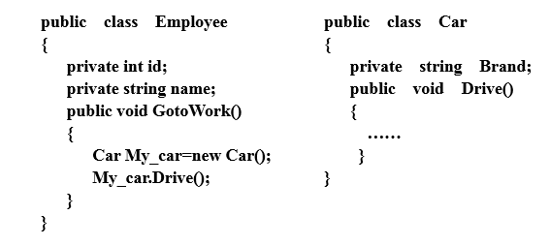
参考答案：

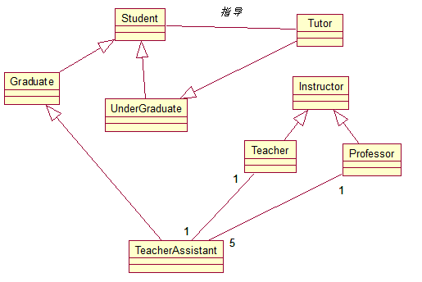
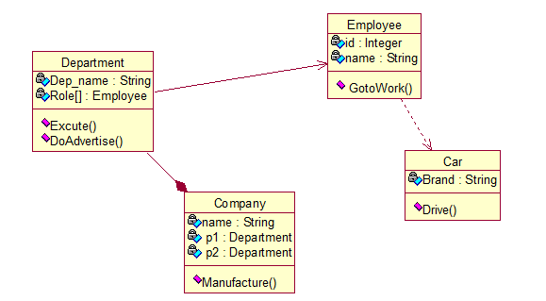
三、实验要求
1、 实验前，应预习EA/Rational Rose软件的基本使用方法，同时预先做好实验题目的解答。在规定的时间内完成全部实验题目，并将结果整理成一个WORD文档。
2、单人一组完成类图，再给出类之间关系的文字描述（给出类的属性、关系名称、多重性等）。

实验三：顺序图和协作图建模

一、实验目的
通过实验熟练掌握顺序图和协作图的建模方法，掌握构成顺序图和协作图的构成元素和构成规则以及他们表达的语义。理解和掌握顺序图和协作图建模的实际意义。
二、实验内容
1．认真阅读给定的需求陈述（详见书191页）并结合实验一中给出的用例描述，给出其中1-2个用例的顺序图模型；
2．认真阅读给定的需求陈述并结合实验一中给出的用例描述，给出其中1-2个用例的协作图模型；
3．下列描述是关于学生注册课程的交互序列的描述，试对交互建立顺序和协作图。
1）学生登录“注册课程界面”；
2）界面加载和显示学生可以选择的课程列表；
3）学生可以选择列表中的课程查看详细情况；
4）界面将会显示出课程详细信息；
5）学生选择1门课程进行选修；
6）系统记录学生的选修信息；
7）界面显示选修成功；

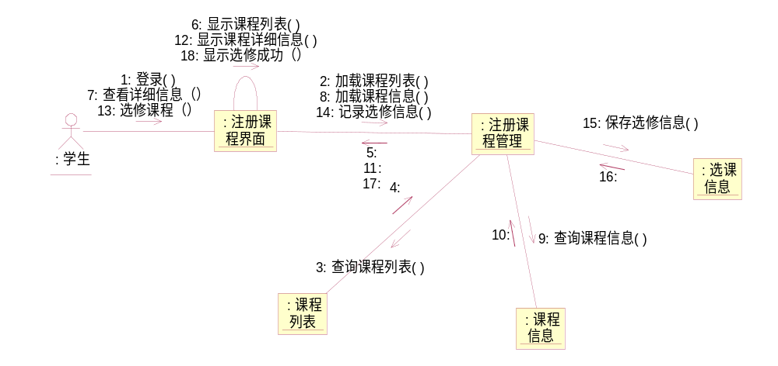
三、实验要求
1、实验前，应预习EA/Rational Rose软件的基本使用方法，同时预先做好实验题目的解答。在规定的时间内完成全部实验题目，并将结果整理成一个WORD文档。
2、单人一组完成顺序图、协作图建模，要求给出具体对实验一中建模用例的用例及用例描述。
四、实验步骤
1、使用EA/Rational Rose进行交互图建模。
2、实用word编写实验报告。

实验四：状态图活动图建模
一、实验目的
通过实验熟练掌握状态图、活动图的建模方法，掌握构成状态图的构成元素和构成规则以及它们表达的语义。
二、实验内容
1、认真阅读给定的需求陈述（详见书230页）并结合实验一中与学习计划相关的用例，建立活动图；
2、分析课程类、注册管理类的状态以及状态转移建立两个类的状态图模型；
三、实验要求
实验前，应预先做好实验题目的解答。在规定的时间内完成全部实验题目，并将结果整理成一个WORD文档。
四、实验步骤
1、使用EA/Rational Rose进行状态图和活动图建模。
2、使用WORD编写实验报告。

实验五：案例：用例建模
一、实验目的
通过实验熟练掌握面向对象分析的主要建模方法--用例建模方法。掌握用例模型的构成元素和构成规则以及它们表达的语义。系统掌握面向对象分析的内容、步骤、方法以及建模方法。
二、实验内容
分析一个小型面向对象系统（具体内容可自选，如图书借阅、储蓄管理和成绩管理等）的用户需求，并为该系统建立一个用例模型。
具体要求如下：
1）构建该系统的用例模型用于表达系统的需求模型。
2）对模型中的每一个用例进行事件流建模。
3）分析用例模型，给出关键用例的用例描述。
三、实验要求
此实验要求在2学时之内完成，全部实验内容必须在规定的时间内完成，并将结果整理成一个WORD文档。文档内容要求完整，格式要求美观、规范。
四、实验步骤
1、使用EA/Rational Rose进行建模。
2、使用WORD编写需求分析实验报告。

实验六：案例：静态建模
一、实验目的
通过实验熟练掌握面向对象分析的主要建模方法—静态建模方法。掌握类对象模型的构成元素和构成规则以及它们表达的语义。系统掌握面向对象分析的内容、步骤、方法以及建模方法。
二、实验内容
分析一个小型面向对象系统（具体内容可自选，如图书借阅、储蓄管理和成绩管理等）的用户需求，并为该系统建立一个类对象模型。
具体要求如下：
1）构建该系统的用例模型用于表达系统的需求模型。
2）对模型中领域类发现类对象。
3）分析你的用例模型，找出系统需要的类，分析这些所具有的属性和方法，分析这些类之间的关系。
三、实验要求
此实验要求在2学时之内完成，全部实验内容必须在规定的时间内完成，并将结果整理成一个WORD文档。文档内容要求完整，格式要求美观、规范。
四、实验步骤
1、使用EA/Rational Rose进行建模。
2、使用WORD编写需求分析报告。

实验七：案例：动态建模
一、实验目的
使用动态建模方法细化系统概念模型和结构模型，获得系统的行为模型；使用顺序图、协作图、状态图对系统的行为进行描述，建模时可以以用例或场景为基础进行建模；使用EA/Rational Rose等建模工具建立动态模型。
二、实验内容
根据实验五的分析模型，创建系统的动态模型，具体要求如下：
1）使用顺序图和协作图描述系统用例的具体执行过程，补充类、类的属性和方法；
2）使用状态图、活动图对系统的行为建模，分析系统的动态特性；
三、实验要求
此实验要求在两天之内完成，全部实验内容必须在规定的时间内完成，并将结果整理成一个WORD文档。文档内容要求完整，格式要求美观、规范。
四、实验步骤
1、使用EA/Rational Rose进行设计建模
2、使用WORD编写实验报告。

实验八：案例：架构建模
一、实验目的
考虑系统实现的技术框架和开发环境需要，建立系统的结构模型；根据数据模型对系统进行数据库设计，建立数据库表结构；通过实验掌握使用EA/Rational Rose等建模工具建立组件图、部署图的方法。
二、实验内容
考虑系统现有的架构及开发系统的需求以结构模型和实现技术为基础，建立某信息系统的部署模型，具体要求如下。
1）分析数据模型，考虑数据库管理系统的选择设计数据库结构。
2）考虑系统的实现技术，建立系统的物理模型：组件图和部署图。
三、实验要求
此实验要求在两天之内完成，全部实验内容必须在规定的时间内完成，并将结果整理成一个WORD文档。文档内容要求完整，格式要求美观、规范。
四、实验步骤
1、使用EA/Rational Rose进行设计建模。
2、使用WORD编写实验报告。

